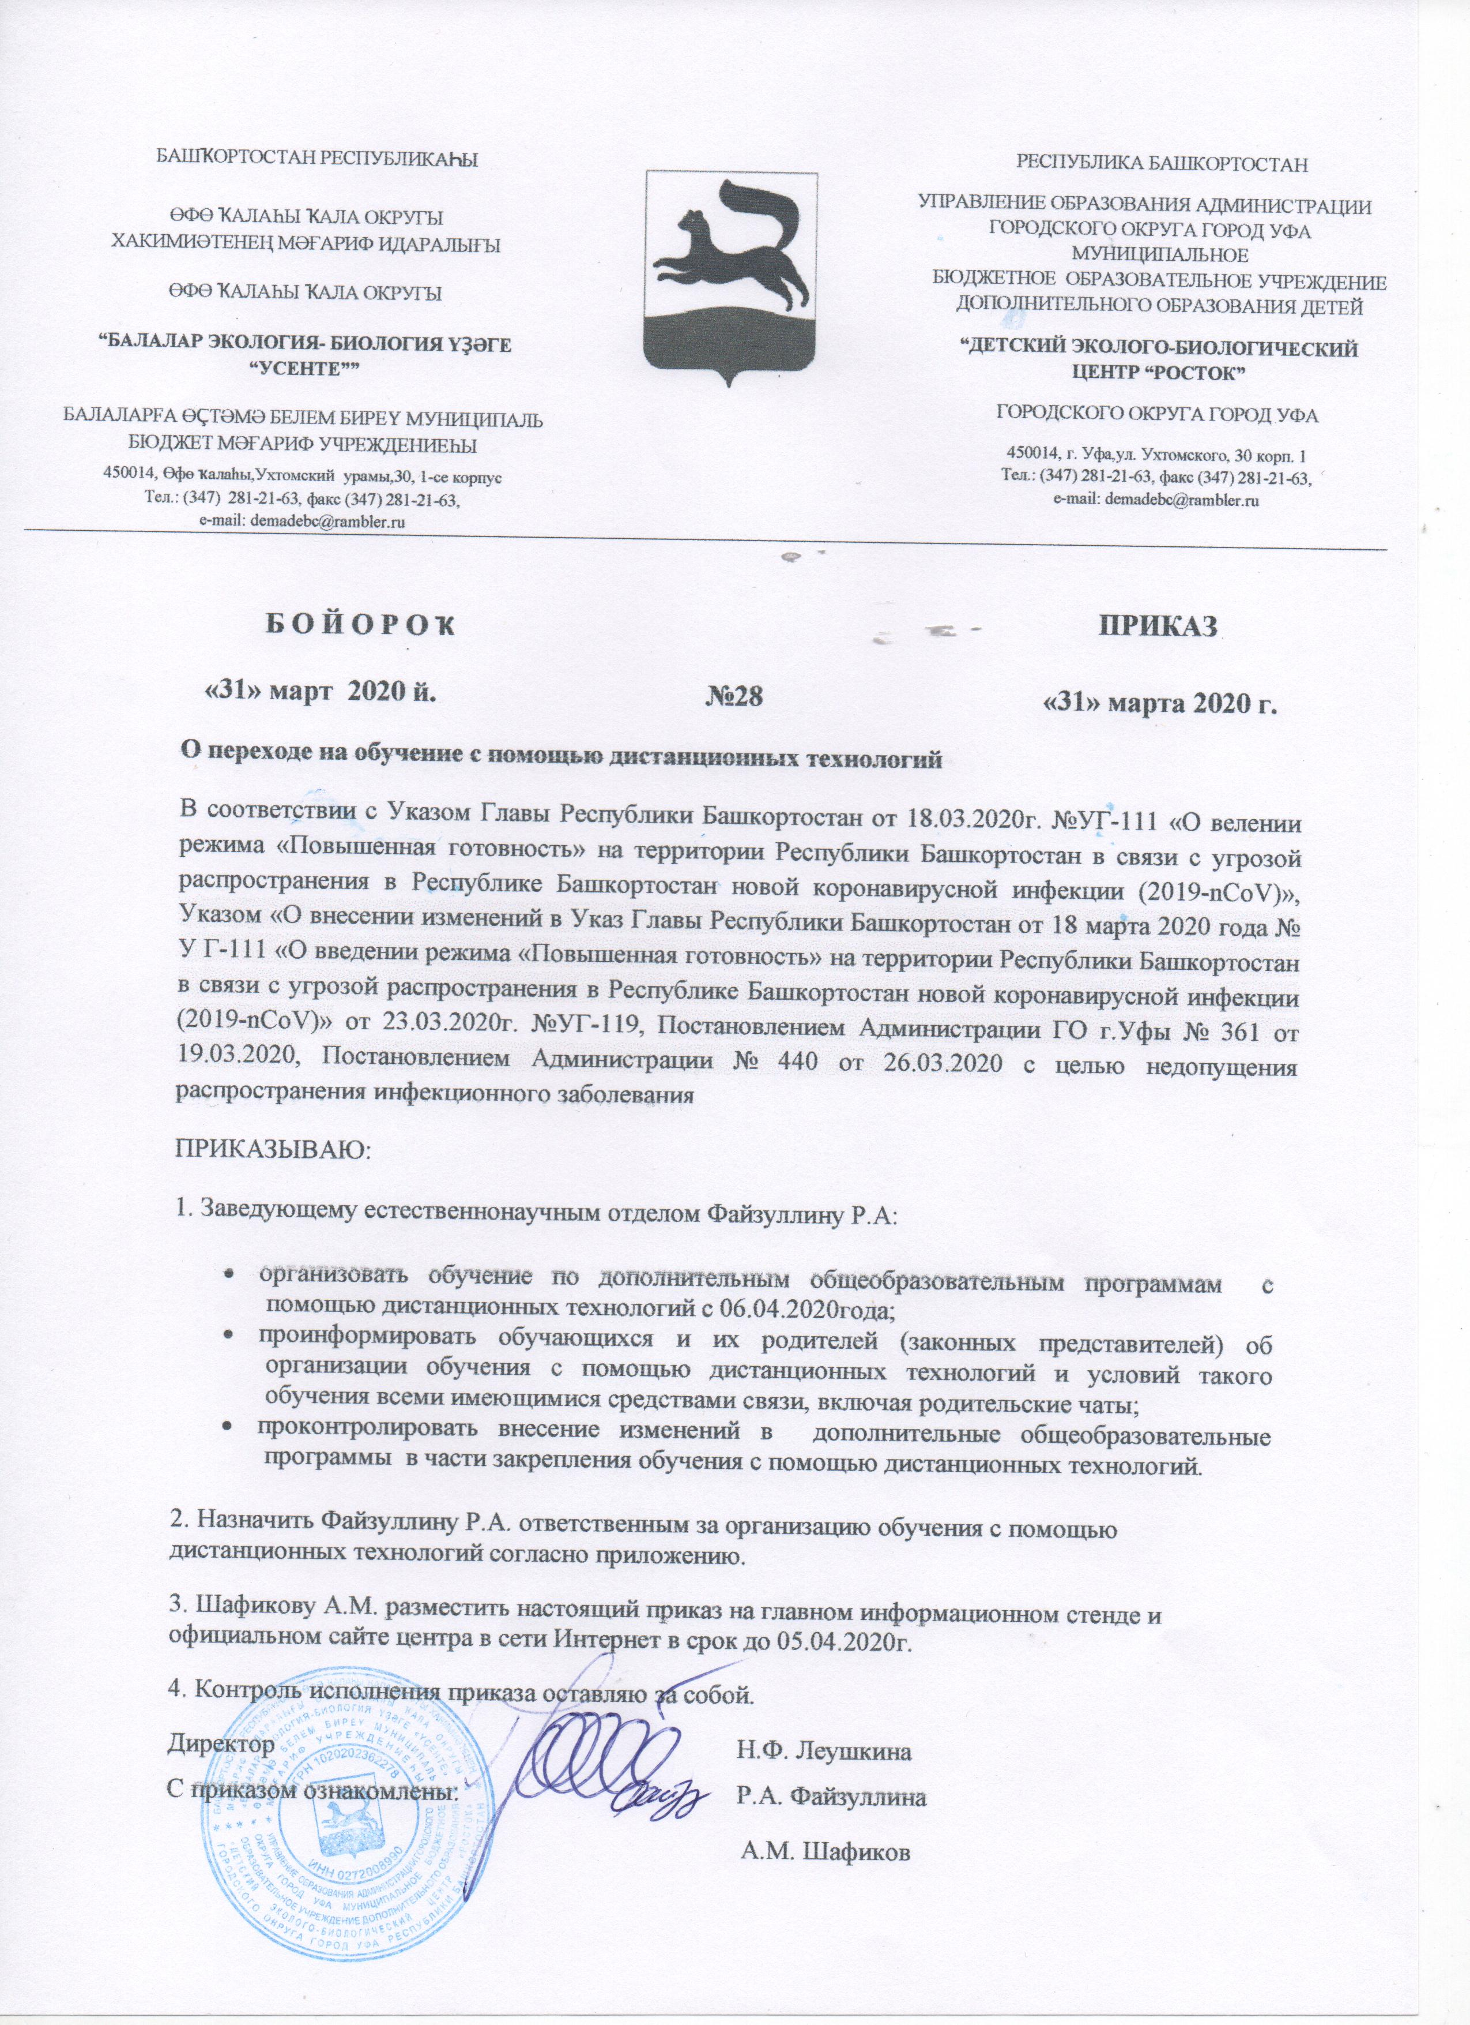Приложение
к приказу от 31.03.2020 № 28
Ответственные за организацию обучение с помощью дистанционных технологий
ИО педагога | Объединение, в котором ответственный организует обучения с помощью дистанционных технологий
Назмутдинова И.М. | Край родной, Башкортостан
Файзуллина Р.А. | Экотуризм
Фахретдинов М.С. | Юный краевед
Захаров В.Н. | Юный архитектор
Ганиева И.И. | Робознайка
Сорокин С.Г. | Студия «Струна»
Исламгулова Р.Р. | Экодизайн
Гусева Е.С. | Арт-мастерская
Латыпова Э.И. | Студия «Пишу по-своему»
Марванова Р.Р. | Хореографическая студия «Con brio»
Максимова Л.А. | ТЛ «Пространство»
Хайруллина Р.Д. | Палитра
Биленко И.Б. | Познай себя
Латыпова С.З. | Умный язычок
Боброва Е.А. | Шаг в будущее
Доронина А.Р. | ЭкоЛайф
Байкова Г.А. | Студия «Русское слово»
Погорелец Л.В. | Экологическая азбука, Юный генетик
Шаймарданова Э.Х. | Юный биотехнолог, Экос
Ибрагимова Ф.Ф. | Ребятам о зверятах
Камалетдинова А.К | В мире животных, Биохимия
Киленбаева Г.Г. | Окно в природу
Кутлина Ю.В. | Окружающий мир
Леушкина Н.Ф. | Прогрессивная медицина
Морозова И.М. | PLANTA мир
Степаненко В.К. | Человек и его здоровье
Валеева А.И. | Я - исследователь
Мардиева Ф.У. | Занимательная зоология
Тагирова А.Р. | Юный эколог
Книсс В.А. | Доказательная биология
Киреева Р.Р. | Флорист-дизайнер
Максимова К.С. | Студия бального танца «Визави»

